المقدمة:
تبدأ قصة نشأة كوكب الأرض عندما تكونت البحار والجبال والسهول، وقد أثبتت الأبحاث والدراسات التي قام بها علماء الفلك والجيولوجيا والعلوم الطبيعية والكونية إن ظهور الحياة على كوكب الأرض استغرق بلايين السنين بعد أن تعرضت الأرض لكثير من العصور المختلفة وكل عصر يتميز بسمات مختلفة عن العصر الآخر وهي عبارة عن تدرج في نشأة الحياة على كوكب الأرض بجميع أشكالها سواء كانت حيوانية أو نباتية.
والجدير بالذكر أن أول ظهور للحياة على كوكب الأرض كان فوق المسطحات المائية كالبحار والمحيطات.
والماء أصل الحياة على سطح الأرض لكل الكائنات إنسان ونبات وحيوان على السواء حيث إنه بدون ماء لن تكون هناك حياة على الأرض، ولأهمية الماء الشديدة فقد ذكره الله تعالى في العديد من المواضع في سور مختلفة من القرآن الكريم ومثال على ذلك قول الله تعالي: ( وَاللّهُ أَنزَلَ مِنَ الْسَّمَاء مَاء فَأَحْيَا بِهِ الأَرْضَ بَعْدَ مَوْتِهَا إِنَّ فِي ذَلِكَ لآيَةً لِّقَوْمٍ يَسْمَعُونَ )⁽⁾.
يعتبر نهر النيل من أهم مصادر الماء العذب ، ويشكل نهر النيل أهمية كبرى في اقتصاديات دول حوض النيل، ففي مجال الزراعة يعتمد المزارعون في كل دول حوض النيل على مياهه من أجل ري محاصيلهم ومن أشهر هذه المحاصيل القطن، والقمح، وقصب السكر، والبلح، والبقوليات، والفواكه الحمضية.
وبالنسبة لمصر ينظر البعض إلى نهر النيل أنه "أمن مصر القومي" حيث ارتبط بالوطن بدءاً من القدماء المصريين، وكانوا يطلقون عليه "نهر الإله حابى" واعتقدوا بأن نهر النيل يحتاج في كل عام إلى عروس جميلة تزين وتلقى في النيل في احتفالاتهم السنوية بيوم الوفاء.
وإذا كان الصراع على البترول قد شكل مساحة كبيرة من معادلات وأحداث المنطقة تذكر المنطقة منذ عقود كثيرة وحتى الآن، فإن الصراع على المياه يمكن أن يكون أشد حدة؛ ذلك أن المياه في التحليل النهائي أهم من البترول وأغلى؛ فهو سر قوام الحياة، قال تعالى (وَجَعَلْنَا مِنَ الْـمَاءِ كُلَّ شَيْءٍ حَيٍّ أَفَلا يُؤْمِنُونَ) ⁽⁾.
ومن صور الصراع على المياه ما يحدث في دول حوض النيل والملاحظ أنه ما إن تهدأ الخلافات بين دول حوض نهر النيل حول توزيع حصص المياه وكيفية استخدام مياه نهر من أطول أنهار العالم 6695 كم، حتى تنفجر مرة أخرى، وبوتيرة أسرع من سابقتها، فبين الحين والآخر يشتعل الصراع وتنفجر الأزمة بين دول الحوض ، ازمة تتبع فيه كل دولة جميع حيل التفاوض وأدوات التهديد من أجل الفوز بأكبر قدر ممكن من المكاسب، لكن في النهاية تظل الأمور تراوح مكانها، وتفشل المفاوضات في الوصول إلى نتيجة، بسبب تمسك وتشدد جميع الأطراف، فيبقى الوضع على ما هو عليه.‏
وبحسب محللين فإن الصراع المائي بين دول حوض نهر النيل لم يبدأ هذه الأيام بل إن الموضوع يعود لمطلع القرن الماضي، وتطور في فترة الخمسينات والستينات تطورا خطيرا، لكنه ظل تطوراً نظرياً إلى أن أوشك على بلوغ مرحلة الانفجار خلال الأعوام الخمسة الأخيرة وتركز هذا الصراع حول مجالين أساسيين:
المجال الأول: هو الصراع حول اتفاقيات مياه حوض النيل فالموقف الثابت لدول المنبع منذ استقلال هذه الدول هو رفض جميع اتفاقيات النيل القائمة، والمطالبة باتفاقيات جديدة بحجة أن جميع الاتفاقيات السابقة قد وُقِّعت في العهد الاستعماري، لكن الموقف المصري والسوداني يؤكد على مشروعية كل الاتفاقيات السابقة استناداً إلى مبدأين مهمين في القانون الدولي وهما التوارث الدولي للمعاهدات والحق التاريخي المكتسب.
المجال الثاني: فهو الصراع بين دول المنبع وبين دول المصب حول تقاسم مياه النيل، واعتبار دول المنبع أن تلك المياه ملك لها، ومن ثم إصرارها على أنه ليس لها الحق فقط في حجز مياه النيل وراء سدودها ولكن أيضا في بيعها لمصر والسودان وأيضا مطالبة هذه الدول بأن يكون هناك إعادة في توزيع الحصص المائية.‏
وفي دراستنا هذه سنتحدث عن تاريخ مشكلة مياه نهر النيل بين دول حوض النيل والمتمثلة في المعاهدات والاتفاقيات التاريخية وسنتحدث عن جغرافية نهر النيل وأسباب المشكلة بين دول حوض النيل والتدخلات الخارجية والتي أدت إلى زيادة حدة الأزمة وسنختتم بحثنا بتوصيات لحل هذه المشكلة.

مشكلة الدراسة :
أثار قرار إثيوبيا البدء في تحويل مجرى مياه النيل الأزرق تمهيدا لبناء سد النهضة أو سد الألفية ردود فعل رسمية وشعبية واسعة وغضب فى الأوساط المصرية التي تخشى تجفيف نهر النيل، ذلك الينبوع الحيوي الذى تحصل منه مصر والسودان على نحو 85 % من احتياجاتهما من المياه. ولذلك تتلخص مشكلة البحث في الإجابة على التساؤلات الآتية:
- ما هي الجغرافيا الطبيعية لحوض النيل؟
- ما هي الآثار السلبية لبناء سد النهضة على مصر؟
تساؤلات الدراسة:
- ما هو تأثير سد النهضة على مصر؟
- هل يوجد حل على أساس مهني وعادل لهذه المشكلة؟
أهداف الدراسة:
- التعريف بمورد المياه وأهميته كمورد اقتصادي تتنافس عليه الدول.
- التعريف بالصراعات التاريخية منذ الاستعمار وإسهامه في تأجيج الصراعات بين دول حوض النيل.
- أثر المياه في العلاقات بين دول حوض النيل.
- النزاعات الحالية بين دول حوض النيل والأسباب التي أدت لاستمرار هذا النزاع رغم الاتفاقيات والمبادرات .
- كشف الدور الأجنبي في تأجيج النزاع في منطقة حوض النيل.
فرضيات الدراسة:
تأتي فرضيات هذه الدراسة من منطلق إشكالية تتبلور حول:
- نقص المياه بمصر سيؤدي إلى فقر مائي.
- التحالفات بين الدول تؤدي إلى تخفيف حدة المشكلة والتوصل إلى حلول وكل دولة بحوض النيل لها سيادتها.
أهمية الدراسة:
تأتي أهمية هذه الدراسة من أهمية المياه بالنسبة للإنسان والحيوان والنبات وبذلك يعتبر نهر النيل هو شريان الحياه بالنسبة لدول حوض النيل وخاصة دولتي المصب (مصر، والسودان) وبذلك كان لابد لنا تناول هذه المشكلة نظراً لأهميتها ومحاولة التوصل لحلول لها.
حدود الدراسة:
1-الحدود الجغرافية: وهي عبارة عن بداية منبع نهر النيل إلى مصب نهر النيل في البحر المتوسط وجميع الدول ذات العلاقة بنهر النيل.
2-الحدود الزمانية: وهي عبارة عن بداية المعاهدات التاريخية لتوزيع مياه النيل بين دول حوض النيل وتبدأ من العام 1889م إلى المفاوضات الحالية بين مصر أثيوبيا ودول حوض النيل.
منهج الدراسة:
اعتمد الباحث على المنهج الوصفي التحليلي وذلك عن طريق عرض البيانات والإحصائيات لوصف المشكلة وتحليلها معتمداً في ذلك على الكتب والدراسات العلمية.

مقدمة:
تمثل المياه احدى التحديات التي تواجهه القرن الحالي و ولها تأثير على حياة المواطن ولها علاقة بالأمن القومي فالماء من اهم العوامل لاستتاب الأمن واذا ما منعت دولة سريان نهر الى دولة اخرى او اعترضت مجراه فذلك من شأنه الاضرار بمصالح واحتياجات مواطني الدولة الاخرى فالقرارات التي تتخذها الدولة في استعمال وتنظيم المياه هي من الاجراءات الهامة ، فكل مشروع مائي داخل بلد ما يفسر على انه اعتداء علي المياه المخصصة لدول الحوض الاخرى ⁽⁾ .
نهر النيل أحد عجائب الدنيا الطبيعية. فهو أطول نهر يجري من الجنوب إلى الشمال، ويشمل حوضه 3,100,000 كيلو متر مربع من أراضي أفريقيا الاستوائية وشمال شرق أفريقيا. ويشهد مجراه جميع التضاريس الطبيعية من جبال شاهقة وهضاب تتسم بفزراة المياه إلى صحاري جدباء قاحلة، وعلى امتداد هذه المنطقة الشاسعة يرى الناس في مصر والسودان مياه النيل الغنية بالغرين البنية اللون تتدفق نحو الشمال لتصب في البحر المتوسط وهم يتطلعون بشغف إلى الحياة التي تحملها ⁽⁾.
جغرافية نهر النيل:
نهر النيل هو من أطول أنهار العالم حيث يبغ طوله حوالي 6670 كيلو متراً وهو يجتاز في رحلته -من أقصى منابعه في الجنوب حيث نهر روفيرونزا في بروندي إلى مصبه شمالاً في البحر المتوسط -أنواعاً مختلفة من الديانات والطبائع واللغات والحضارات والأجناس⁽⁾. (انظر الشكل رقم 1)⁽⁾

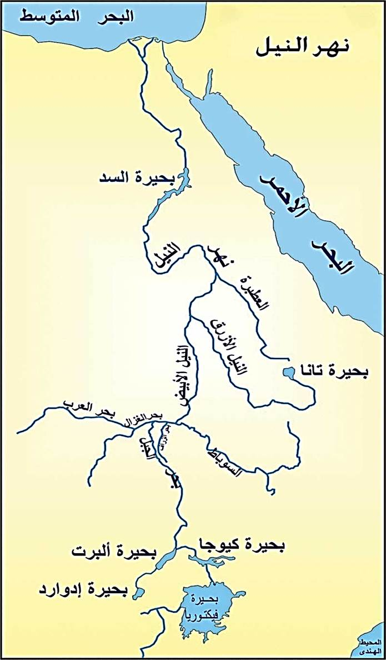

شكل رقم (1) خريطة توضح نهر النيل من المنابع إلى المصب
وينفرد نهر النيل عن أنهار العالم في أنه يجري من الجنوب إلى الشمال، ويغطي ما بين منابعه عند هضبة البحيرات الاستوائية ومصبه في البحر المتوسط أكثر من 34 درجة عرضية، وينساب لمسافة تصل إلى 2700 كيلو متراً فيما بين نهر العطبرة والبحر المتوسط دون أن يتلقى رافداً واحداً⁽⁾.
ويختلف إيراد نهر النيل من المياه من عام لآخر حيث سجل أقل إيراد حوالي 42 مليار متر مكعب بينما سجل أعلى إيراد له حوالي 150 مليار متر مكعب، وقد بلغ متوسط الايراد السنوي للنيل خلال القرن العشرين حوالي 84 مليار متر مكعب عند أسوان⁽⁾.

اكتشاف منابع نهر النيل:
ظل منبع نهر النيل لغز محير حتي وقت قريب لغز محير جعل الكثير يفكرون ويشردون بخيالهم كيف ان نهر يجري في صحراء قاحلة وبالرغم من ذلك لم يجف يوماً ولم ينضب مائه؟ ففي ارض مصر لا يتصل بالنهر اي رافد يعاونه ويغذيه كما ان مصر ارضها جافة لا تتساقط عليها الامطار بغزاره كما يحدث في بلدان اخري ومع هذا فان النهر يصل الي البحر قوي ممتلئ لم تهزمه الصحاري ولا البوادي الجافة المتعطشة لمياهه العذبة بل ان النهر نفسه يفيض كل عام مره واحده بالماء فكيف يحدث هذا وماذا يغذي هذا النهر ومن اين ينبع؟ ⁽⁾.
تعاقب المستكشفون بعضهم إثر بعض لاكتشاف منابع النيل على النحو التالي⁽⁾:
- في عام 460 قبل الميلاد زار العالم الإغريقي هيرودوت أسوان حيث توصل إلى أن جزءاً من مياه النيل يأتي من أثيوبيا وأن منابع النيل الأصلية ربما كانت في الغرب.
- في منتصف القرن الأول أرسل الإمبراطور نيرو بعثتين إلى النوبة ولكنهما لم تتمكنا من تحقيق أي تقدم نظراً لوجود المستنقعات.
- في منتصف القرن الثاني رسم العالم بطليموس خريطته الشهيرة للنيل حيث يظهر النيل نابعاً من بحيرتين في جنوب خط الاستواء تتجمع فيها المياه نتيجة ذوبان الجليد فوق جبال القمر (جبال روينزوري حالياً).
- في منتصف القرن الثامن عشر عام 1871م توصل المستشرق الاسكتلندي ديفيد ليفينغسون إلى أن المنبع الأساسي للنيل هو النيل الأزرق وأفرغ وصفه المستفيض للرحلة التي قام بها للنيل الأزرق وبحيرة تانا⁽⁾. (انظر شكل 2)⁽⁾

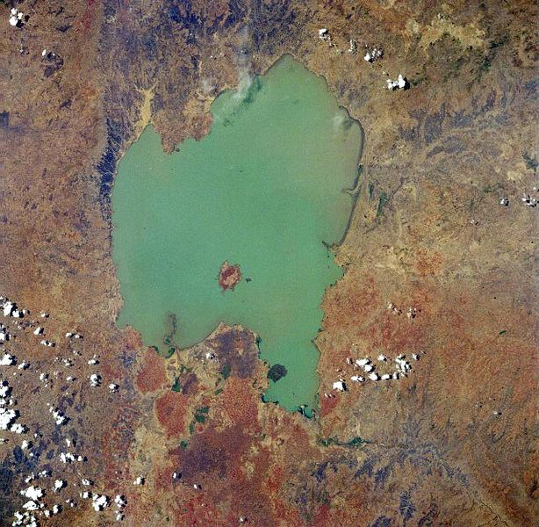

شكل رقم (2) صورة جوية لبحيرة تانا
- في الفترة من 1839م إلى 1842م أرسل محمد علي باشا سلسلة من البعثات تحت إشراف سليم بك قبطان إلى النيل الأبيض وقد كان لهذه البعثات الفضل في القضاء تماماً غلى الفكرة التي كانت سائدة في ذلك الوقت من أن منابع النيل الأبيض تقع في الغرب.
- في الفترة من 1853م إلى 1857م اكتشف المهندس جون باتريك بحر الغزال وكان قد عين بالحكومة المصرية للبحث عن مناجم الفحم في مصر والسودان.
- في الفترة من 1860م إلى 1862م أوفدت الجمعية الجغرافية البريطانية بعثة برئاسة المستكشف البريطاني جون سبيك إلى شرق أفريقيا حيث تم اكتشاف بحيرة فيكتوريا. (انظر الشكل رقم 3)⁽⁾
- في الفترة من 1864م إلى 1866م اكتشف الرحالة الانجليزي صمويل بيكر بحيرة ألبرت وألف كتابا أسماه "ألبرت نيانزا".
- في عام 1874م اكتشف الكولونيل الأمريكي شاليه لونج بجيرة كيوجا.
- في عام 1888م اكتشف الرحالة الانجليزي هنري ستانلي بحيرة إدوارد.

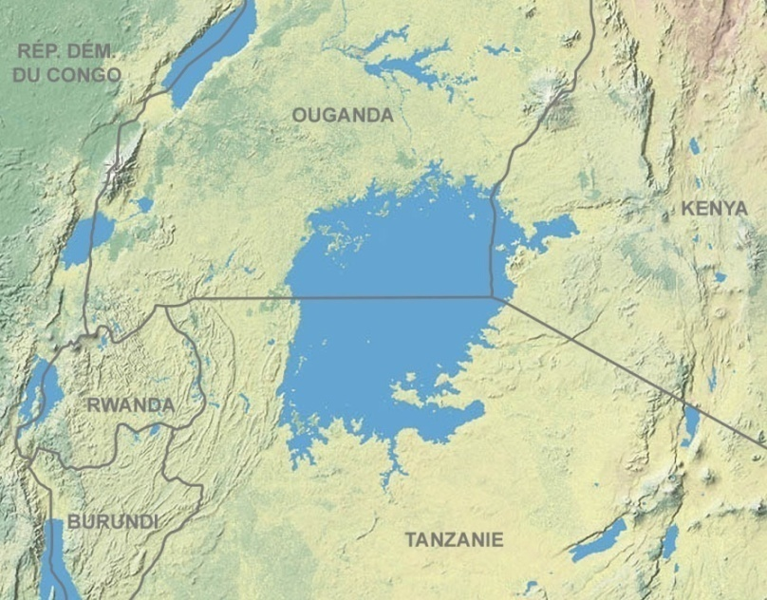

شكل رقم (3) صورة جوية لبحيرة فيكتوريا
حوض نهر النيل:
تقدر مساحة حوض نهر النيل بحوالي 3,3 مليون كيلو متر مربع ويساهم في هذه المساحة عشرة دول بالإضافة لدولة جنوب السودان بعد انفصال السودان وهي من الجنوب إلى الشمال: تنزانيا -رواندا -بوروندي -الكونغو الديمقراطية -كينيا -أوغندا -أثيوبيا -إريتريا -جنوب السودان -السودان -مصر⁽⁾. (انظر الشكل رقم 4)⁽⁾.
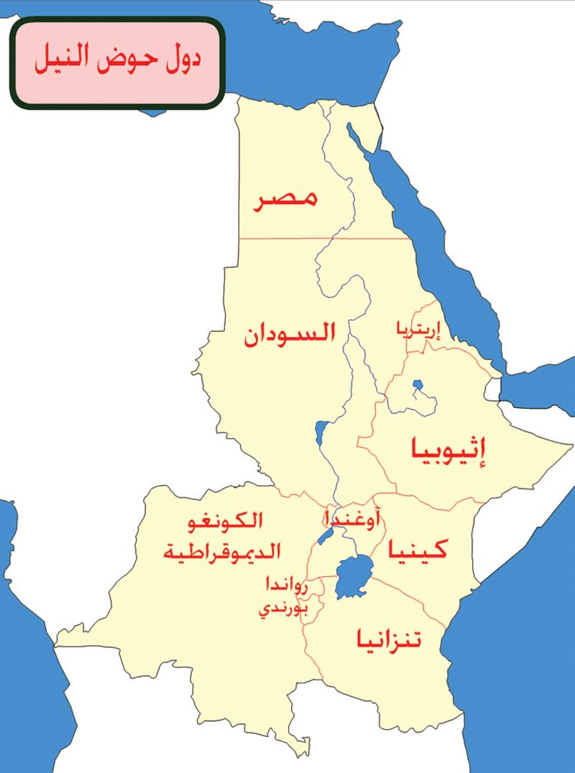

شكل رقم (4) خريطة توضح دول حوض النيل
وصف عام لنهر النيل⁽⁾:
النيل نهر يقع في الشمال الشرقي للقارة الأفريقية ويمر بتسع دول على مسافة تمتد حوالي 6671 كلم, وهو أطول نهر بالعالم بمعية نهر الأمازون بأميركا الجنوبية.(انظر الشكل رقم5)⁽⁾.
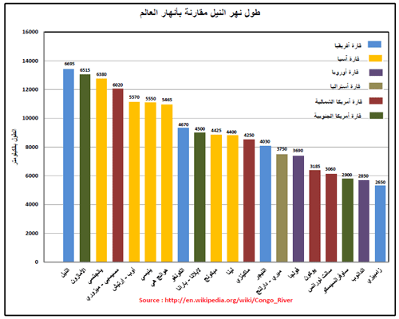

شكل رقم (5) يوضح طول نهر النيل بالمقارنة بأنها العالم
يبلغ طول نهر النيل حوالي 6695 كيلو متر وتبلغ مساحة حوض النيل 3,4 مليون كيلو متر مربع ومعدل التدفق 2830 متراً مكعباً/الثانية. يتكون نهر النيل من رافدين رئيسيين هما النيل الأبيض الذي ينبع من بحيرة فكتوريا الممتدة على الحدود بين أوغندا وتنزانيا وكينيا, والنيل الأزرق الذي ينبع من بحيرة تانا بإثيوبيا ويلتقيان عند الخرطوم بالسودان.
رغم اعتبار بحيرة فكتوريا المنبع الرئيسي للنيل الأبيض، فإن بعض المستكشفين الجدد يعتبر الأنهار التي تصب في البحيرة امتدادا للنهر, وينبع أطول هذه الأنهار وهو نهر أكاغيرا من غابات نيونغواي برواندا. وهو يساهم سنويا بنحو 30% من مياه النيل.
النيل الأزرق ينبع من بحيرة تانا بمرتفعات إثيوبيا ويجري على مسافة 1400 كلم قبل الوصول إلى الخرطوم للالتقاء بالنيل الأبيض, ويشهد ذروة فيضانه عادة في موسم الخريف بسبب نزول الأمطار الموسمية على الهضبة الإثيوبية. وهو يساهم سنويا بحوالي 70% من مياه النيل.
يصب النيل في البحر الأبيض المتوسط بشمال مصر على شكل دلتا حيث يتفرع إلى رشيد ودمياط.
دول الحوض حيث تضم هذه المجموعة الدول العشر التي يمر بها نهر النيل أو التي ينبع من أراضيها، وهي بوروندي ورواندا وأوغندا وتنزانيا وكينيا وجمهورية الكونغو الديمقراطية وإثيوبيا والسودان وجنوب السودان ومصر ثم أضيفت إريتريا إلى المجموعة كمراقب عام 1999.
وتعود أولى الاتفاقيات إلى عام 1959 عندما وقعت المجموعة اتفاقية لتقاسم مياه النيل, وبحكم توقيع هذه الاتفاقية في ظل الاستعمار المسيطر على بعض الدول آنذاك اعتبرها البعض جائرة، فكانت اتفاقية مبادرة حوض النيل التي وقعتها المجموعة عام 1999م في تنزانيا.

ويشمل حوض نهر النيل الأحواض الآتية:
أولاً: حوض بحيرات الهضبة الاستوائية:
تتجمع مياه الأمطار التي تسقط طوال العام على هضبة البحيرات الاستوائية في الأحواض التالية⁽⁾:
1-حوض بحيرة فيكتوريا التي تعتبر ثاني أكبر بحيرات المياه العذبة في العالم من حيث المساحة حيث تبلغ مساحتها حوالي 68 ألف كيلو متر مربع ولكنها تعتبر غير عميقة لأنها عمقها يبلغ في المتوسط 40 متراً فقط وهي تقع في ثلاث دول هي : أوغندا، كينيا، وتنزانيا. (انظر الشكل رقم 6)⁽⁾
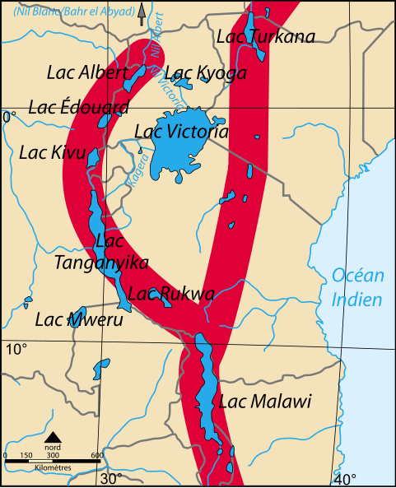

شكل رقم (6) خريطة توضح حوض بحيرة فيكتوريا
أما مساحة الحوض الذي تقع فيه الأنهار التي تغذي البحيرة بالماء فتصل إلى 194 ألف كيلو متراً مربع موزعة بين تنزانيا وكينيا وأوغندا ورواندا وبوروندي.
ويصب في بحيرة فيكتوريا مجموعة من الروافد أهمها نهر كاجيرا الذي يبلغ طوله حوالي 480 كيلو متراً ويتكون عند التقاء:
- نهر روفوفو وهو ينبع بالقرب من مرتفعات هيها في بوروندي ويصب فيه نهر روفيرونزا الذي يعتبر هو الحد الأقصى لنهر النيل.
- نهر نيابرونجو وهو ينبع بالقرب من مرتفعات موفمبيرو في رواندا بالقرب من بحيرة كيفو.
حيث يتقابل النهران بالقرب من شلالات روسومو ويتكون نهر كاجيرا الذي يسير متجهاً شمالاً مع الحدود التنزانية الرواندية ثم شرقاً مع الحدود التنزانية الأوغندية ليصب في بحيرة فيكتوريا.
وتقدر كمية المياه التي تصل البحيرة من جميع الأنهار التي تصب فيها حوالي 18 مليار متر مكعب سنوياً بالإضافة إلى إسهام المطر في إيراد البحيرة ويصل إلى 5,5 مليار متر مكعب سنوياً فقط نتيجة للبخر الكبير الذي تتعرض له البحيرة ⁽⁾.
وتصب بحيرة فيكتوريا في نهر سريع الجريان يسمى "نيل فيكتوريا"، ويبلغ طول هذا النهر حوالي 420 كيلو متراً حيث يصب في الطرف الشمالي الشرقي لبحيرة ألبرت.
وفي المسافة بين بحيرتي فيكتوريا وألبرت يدخل ويخرج نيل فيكتوريا من مجموعة من البحيرات المتصلة والتي يطلق عليها بحيرة كيوجا.
2-حوض بحيرة كيوجا وهي تعد مستنقعاً لا يتجاوز عمقه ستة أمتار، يرتبط بعدد من المستنقعات الضحلة المغذية له، والتي لا يزيد عمقها على ثلاثة أمتار تحفها نباتات البردي وتغطيها نباتات النيلوفر، ويسقط على بحيرة كيوجا والمستنقعات المرتبطة بها نحو 8 مليارات متر مكعب من المياه ويسقط نحو 11 مليار متر مكعب على الحوض المغذي لها.
ويضاف إلى ذلك إيراد نيل فيكتوريا البالغ 23,5 مليار متر مكعب ليصبح إجمالي إيراد بحيرة كيوجا نحو 42,5 مليار متر مكعب تفقد منها بالبخر نحو 20 مليار متر مكعب نظراً لاتساع مساحة البحيرة والمستنقعات المرتبطة بها، حيث تبلغ مساحة البحيرة ومستنقعاتها نحو 6270 كيلو متر مربع ليبقى من رصيدها المائي نحو 22,5 مليار متر مكعب.
3-حوض بحيرة جورج وهي بحيرة ضحلة تبلغ مساحتها حوالي 250 كيلو متر مربع وتقع بأكملها في أقصى غرب أوغندا وهي تستمد مياها من عدة روافد تأتيها من الشرق والجنوب وتصب مياهها في بحيرة إدوارد عن طريق مجرى مائي طوله حوالي 32 كم ويسمى كازينجا.
4-حوض بحيرة إدوارد وتقع بين أوغندا والكونغو الديمقراطية وتبلغ مساحتها حوالي 2150 كيلو مترمربع وهي تستمد مياهها من روافد تنبع من جنوب غرب البحيرة من جبال موفمبيرو وأهم روافدها هو نهر رتشورو وتصب مياهها في بحيرة ألبرت عن طريق نهر سمليكي الذي يبلغ طوله حوالي 230 كيلو متراً.
يبلغ الإيراد السنوي الذي يخرج من بحيرتي إدوارد وجورج عبر نهر سمليكي نحو 2,4 مليار متر مكعب، ويجري نهر سمليكي من الجنوب للشمال بمحاذاة المنحدرات الغربية لجبال رونزورى، وبعد أن يتلقى المياه من بحيرتي إدوارد وجورج، فإنه يتلقى نحو 1,5 مليار متر مكعب من الأمطار الساقطة على حوضه الذي تغذيه مخرات السيول الهابطة من المنحدرات الغربية لجبال رونزورى (جبال القمر).
5-حوض بحيرة ألبرت وتبلغ مساحتها حوالي 6000 كيلو متر مربع منها 58% في أوغندا و 42 % في الكونغو الديمقراطية أما مساحة الحوض فتزيد حيث تصل إلى حوالي 6500 كيلو متر مربع.
وتتلقى البحيرة نحو 2,5 مليار متر مكعب سنوياً من روافد حوضها التي تتشكل من السيول التي تجري على المنحدرات الشمالية لجبال رونزورى، كما تتلقى نحو 3,8 مليار متر مكعب سنوياً من الأمطار الساقطة على مسطحها.
وبذلك يصبح مجموع الإيراد المائي لهذه البحيرة الكبيرة نحو 32,7 مليار متر مكعب يتبخر منها نحو 6,2 مليار متر مكعب سنوياً ليصبح الإيراد المائي الصافي السنوي الذي يخرج من البحيرة نحو 26,5 مليار متر مكعب في العام.
وتصب بحيرة ألبرت في أقصى شمالها في مجرى مائي يعرف باسم "نيل ألبرت" ويجري لمسافة 225 كيلو متراً حتى بلدة نيمولي السودانية التي تقع على الحدود السودانية الأوغندية حيث يفقد النهر ما يقرب من 5% من مياهه بالبخر ليبلغ إيراده عن بلدة نيمولي حوالي 25,2 مليار متر مكعب.
ومن بلدة نيمولي يعرف النهر باسم بحر الجبل الذي تعترض مجراه الجنادل والصخور في حوضه الأعلى فتحوله إلى سيل جارف وبعد حوالي 20 كيلو متراً يزيد من قوته التقاؤه بنهر آخر ينحدر إليه من الشرق وهو نهر أسوا الذي ينبع من الهضبة الاستوائية بأوغندا فتتكون عند نقطة الالتقاء شلالات فولا، ويستمر بحر الجبل في الجريان في مسار منتظم حتى بلدة منجلا السودانية حيث يكتسب ما يقرب من 4,8 مليار متر مكعب سنوياً من مياه الروافد والأمطار فيبلغ إيراده عند بلدة منجلا حوالي 30 مليار متر مكعب⁽⁾.
ونتيجة تكون المستنقعات ونتح النبات الكثيف يفقد بحر الجبل ما يقرب من نصف تصرفه أي حوالي 15 مليار متر مكعب سنوياً.
ويبلغ إجمالي الإيراد المائي لبحر الجبل وبحر الزراف عند ملكال حوالي 15 مليار متر مكعب سنوياً.
ثانياً: حوض بحر الغزال⁽⁾:
تتجمع الأمطار التي تسقط على غرب وجنوب السودان في الفترة بين منتصف يونيو وسبتمبر في حوض بحر الغزل الذي يتسم بانحداراته الخفيفة.
ويضم هذا الحوض مجموعة من الأنهار التي ينبع معظمها من جبال خط تقسيم المياه بين نهري الكونغو والنيل وهي من الغرب إلى الشرق: بحر العرب ونهر لول ونهر جور ونهر تونج ونهر جيل، وتصب هذه الأنهار في بحر الغزال الذي ينشأ من التقاء بحر العرب ونهر الجور جنوب غرب بلدة بانتوي بجنوب السودان. (انظر الشكل رقم 7)⁽⁾.
وتبلغ مساحة حوض بحر الغزال حوالي 526 ألف كم مربع وإيراده السنوي من الأمطار نحو 12 مليار متر مكعب، ولكن طبيعة الجريان وقلة انحدار الروافد كلما تقدمت في اتجاه الشمال والشمال الشرقي يؤدي إلى فقد ما يقرب من 96% من هذه الكمية عن طريق البخر والتسرب إلى المستنقعات المنتشرة ونتح النباتات (إقليم السد)؛ لذا فإن حجم الفائض من هذا الحوض الكبير لا يكاد يزيد عن 0,5 مليار متر مكعب سنوياً تصب في بحيرة نو.
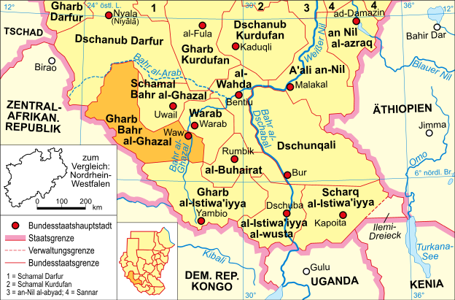

شكل رقم (7) خريطة توضح حوض بحر الغزال
ثالثاً: حوض الهضبة الأثيوبية:
تتجمع مياه الأمطار الموسمية -تسقط في الفترة من أبريل إلى أكتوبر -على هضبة الحبشة في مجموعة كبيرة من الأمطار التي تكون حوضان رئيسيان هما:
1-حوض نهر سوباط⁽⁾: ويصل بحر الجبل إلى أقصى شرقي بحيرة نو، التي تتسلم أيضاً مياه مجموعة نهيرات بحر الغزال، ثم ينحني الجبل إلى الشرق، وهنا تبدو عليه مظاهر الضعف والشيخوخة، ويظل على هذه الحالة مسافة تقرب من 130 كيلو متراً إلى شرقي بحيرة نو، ثم تتغير حاله فجأة بفضل إمدادات نهر سوباط التي تجعله قادراً على أن يسترد قوته المفقودة، وتمكنه من أن يزاول جريانه إلى الشمال.
يتكون نهر السوباط من رافدين رئيسيين هما نهر البارو ونهر البيبو⁽⁾:
نهر البارو:يمر ببلدة جامبيلا علي بعد نحو 200 كيلومتر عن نقطة التقاء النهرين، حيث يصب في نهر السوباط. ويبلغ متوسط تصرف نهر البارو عند جامبيلا نحو 13.4 مليار متر مكعب سنويا (1928 - 1959) يصل منها إلي المصب في نهر السوباط نحو9.6 مليار متر مكعب سنويا (1929 - 1977). أما الجزء الأكبر، فيضيع في خور مشار وغيره من الجيران التي تنطلق المياه منها إلي مستنقعات مشار، التي يتم فقد كامل إيرادها بالبخر.
نهر البيبو: متوسط تصرفه عند مصبه في نهر السوباط يصل إلي 2.8 مليار متر مكعب/سنة.
يبلغ مجموع تصرف نهري البارو والبيبور نحو 12,4 مليار متر مكعب/سنة، يزيد إلي 12.9 مليار متر مكعب عند بلدة الناصر علي بعد 40 كيلومترا، ثم يزيد مرة أخري إلي 13,6 مليار متر مكعب عند جلة دوليب التي تقع علي بعد 23 كيلومترا جنوب ملاكال .
2-حوض نهر عطبرة: يلتقى هذا النهر بالنيل الرئيسي قرب الحدود المصرية السودانية ويبلغ متوسط الإيراد السنوي لمياه نهر نحو 11,5مليار متر مكعب مقدرة عند أسوان ، ويبدأ من الأطراف الشمالية الهضبة الأثيوبية ، ويتكون من التقاء مجموعة الروافد المنتشرة وهو منحدر انحدارا شديدا وتكون سرعة مياهه كبيرة ⁽⁾.

مقدمة:
تسعى مصر دائماً إلى تنظيم علاقتها بدول حوض النيل والعمل على استخدام الأسلوب الأمثل للاستفادة من مياه نهر النيل بما يعود بالنفع على كل دول الحوض، وتسعى بعض دول المنابع الآن وعلى رأسهم أثيوبيا لزعزعة الاتفاقيات المبرمة بين مصر ودول حوض النيل والتي يبلغ عددها 15 اتفاقية من عام 1891م وانتهاءً بمبادرة حوض النيل عام 1999م. وبعد فشل اجتماع وزراء شئون المياه لدول حوض النيل في إبريل 2010م على الأراضي المصرية بشرم الشيخ، أعلنت دول المنبع عدا أريتريا التمرد وعزمهم على إنشاء مفوضية جديدة تقوم على:
- إلغاء جميع الاتفاقيات السابقة.
- إيجاد آليه جديدة لتقاسم مياه النيل على أساس ما يسمى بالاستخدام المنصف.
وبدأت إثيوبيا بالفعل افتتاح سدود جديدة وعزمها إنشاء سدود أخرى منها سد النهضة دون موافقة مصر أو حتى استشارتها.
ومن المعروف أن نهر النيل من أطول أنهار العالم ويمتد من دائرة العرض 4 درجة جنوباً إلى 32 درجة شمالاً، ويغطي حوض النيل مساحة 3,4 مليون كم مربع في 10 دول أفريقية بالإضافة لدولة جنوب السودان، ورغم ذلك فإن تصرفه عند أسوان من أقل التصرفات النهرية (84 مليار متر مكعب فقط) على مستوى العالم. يشكل حوض النيل تنوعاً جغرافياً فريداً، بدءاً من المرتفعات المطيرة في الجنوب حتى وصوله إلى سهول صحراوية فسيحة في أقصى الشمال، وهو النهر الوحيد الذي يجري من الجنوب إلى الشمال.

وينبع نهر النيل من مصدرين رئيسيين هما⁽⁾:
- هضبة البحيرات الاستوائية والتي تشارك بحوالي 13 مليار متر مكعب (15% من إيراد نهر النيل عند أسوان)، تشمل بحيرات فيكتوريا -كيوجا -إدوارد -جورج -ألبرت.
- الهضبة الإثيوبية والتي تشارك بحوالي 71 مليار متر مكعب عند أسوان (85% من إيراد نهر النيل، من خلال ثلاث أنهار رئيسية: النيل الأزرق (نهر أباي في أثيوبيا، 50 مليار متر مكعب) ونهر السوباط (بارو -أكوبو في أثيوبيا، 11 مليار متر مكعب) ونهر عطبرة (تاكيزي في أثيوبيا، 10 مليار متر مكعب).

وفيما يلي الاتفاقيات الدولية والاعلانات والبيانات والخطابات المتبادلة والمفاوضات حول مياه النيل خلال 1891 م – 2013 م.

الوضع الطبيعي الذى كان سائداً قبل ابرام أول اتفاقية عام 1891م هو الانسياب الطبيعي للمياه والحق في الاستخدام ، ولقد جاءت الاتفاقيات لتنظيم اي مستجدات تعيق ذلك الانسياب . ولقد كان كل ذلك بمقابل سياسي واقتصادي منذ عام 1891م حسبما يتضح من الاستعراض الآتي للاتفاقيات التي أبرمت بين دول حوض النيل منذ 1891م وحتى 1959م:
1-بروتوكول 15/4/1891م⁽⁾: يعد بروتوكول 1891، أول بروتوكول رسمي وُقع بين دول حوض النيل بشأن تقسيم مياه نهر النيل.
ووُقع هذا البروتوكول بين بريطانيا -عن مصر والسودان، الذين كانا تحت الاحتلال البريطاني- وإيطاليا– عن إثيوبيا، التي كانت تحت الاحتلال الإيطالي- بشأن تحديد مناطق نفوذ كل من الدولتين في شرق إفريقيا.
ونص الاتفاق على عدم إقامة إيطاليا لأي مشروعات مائية على نهر عطبرة، من شأنها أن تؤثر على كمية المياه المتدفقة إلى مصر والسودان عن طريق نهر عطبرة.

2-اتفاقية 15/5/1902م⁽⁾: من خمس مواد باللغة الأمهرية ومرفقاً معها خريطة حدود بين منليك الثاني ملك ملوك اثيوبيا وبريطانيا لتوثق أواصر المودة بينهما عن طريق استقرار الحدود الفاصلة بين السودان والحبشة وعدم اعتراض سريان مياه النيل الازرق وبحيرة تانا والسوباط مالم توافق حكومة بريطانيا هي وحكومة السودان ، وتكون الاتفاقية ملزمة كذلك لورثة العرش واللذين يؤول لهم الحكم .

وفى المادة الرابعة يسمح الأمبراطور لحكومة السودان باستئجار قطعة أرض على نهر بارو لا تقل مساحة وقوعها على النهر عن 2000 متر ولا تزيد مساحتها عن 400 هكتار ، وتعمل حكومة السودان على إدارتها بمعرفتها طوال مدة بقاء السودان تحت نظام الحكم الثنائي ولا تستخدم لأية أغراض عسكرية أو سياسية .

وفى المادة الخامسة والأخيرة يمنح الأمبراطور حكومتي بريطانيا والسودان الحق فى إنشاء طريق سكة حديد يخترق الأراضي الحبشية حتى يصل السودان بيوغندا.

يبدأ نفاذ المعاهدة على أثر توثيقها من حكومة بريطانيا وتعلن ذلك لحكومة الحبشة.

3-معاهدة 9/5/1906م بين ليويولد ملك الكنغو وبريطانيا⁽⁾: وفي 4 يوليو 1906، وقعت إنجلترا وفرنسا وإيطاليا مع الكونغو الديمقراطية، ما سُمي بالمعاهدة "الثلاثية"، وهي المعاهدة التي ضمنت بها بريطانيا وإيطاليا وفرنسا مصالحها في دول حوض النيل.

وأكدت هذه المعاهدة على ما تضمنته المعاهدة السابقة في 1902، بمنع إقامة أي مبانٍ على النهر الأزرق، من شأنها منع تدفق المياه لمصر.

4-انذار بريطانى لمصر بتاريخ 23 نوفمبر 1924م⁽⁾: ان السودان سوف يزيد المساحة المزروعة فى الجزيرة من 300,000 فدان الى ما لانهاية.

5-تراجع المفوض السامي البريطاني فى السودان عن الإنذار البريطاني بموجب مذكرة مؤرخة 26 يناير 1925م موضحاً أنه على الرغم من حرص بريطانيا على مصالح السودان فان بريطانيا لن تعبث بالحقوق التاريخية والطبيعية لمصر في مياه النيل ، وتم انشاء لجنة خبراء لتعد تقريراً في 30/6/1925 م ، وملخص ما توصلت اليه لجنة 1925م ما يلي ⁽⁾:
- المحافظة على الانسياب الطبيعي للنهر لمصلحة مصر من 19 يناير الى 15 يوليو سنوياً .
- مصر توافق على زيادة حصة السودان المسحوبة بما لا يضر بحقوق مصر الطبيعية والتاريخية.

6-مذكرات 14 – 20 ديسمبر 1925م بين بريطانيا وايطاليا لإقامة خزان على بحيرة تانا:⁽⁾

أ-مذكرة بريطانيا المؤرخة 14 ديسمبر 1925م:

تقرر أهمية المحافظة على حجم مياه الرى بالنسبة لمصر والسودان ، بل زيادتها ان امكن ذلك وأن بريطانيا بصفتها وكيلة عن حكومة السودان ومراعية للمصالح المصرية تجرى حالياً مفاوضات فى أديس أبابا لم تسفر عن إقامة خزان على بحيرة تانا .

علماً بانه قد سبق فى نوفمبر 1919م ان عبرت ايطاليا عن مساندتها لبريطانيا فى موضوع التحكم فى مياه بحيرة تانا وفى مقابل ذلك تطلب ايطاليا من بريطانيا مساندتها فى الحصول على امتياز من الحكومة الاثيوبية لبناء وتشغيل خط حديدي من حدود ارتريا الى حدود الصومال الايطالي وان يكون لايطاليا نفوذاً اقتصادياً فى غرب اثيوبيا .

ب-مذكرة ايطاليا بتاريخ 20 ديسمبر 1925 م:

ردت الحكومة الايطالية بالموافقة على اقامة خزان على بحيرة تانا، مقابل موافقة بريطانيا على طلباتها المشار اليها اعلاه وتضمنت موافقة ايطاليا:-
- عدم اقامة اى اشغال على النيل الازرق والابيض او اى فروع أو روافد.
- لا يحول الخزان دون استخدام اهالى المنطقة للمياه استخداما معقولا بل الى حد بناء السدود لتوليد الطاقة او بناء خزانات صغيرة على افرع ثانوية للأغراض المحلية وزراعة محاصيل الاعاشة .
- وجود الخزان على بحيرة تانا يزيد رخاء السكان المحليين ودفع تقدمهم الاقتصادى.

7-المذكرات المتبادلة بين المملكة المتحدة (لورد لويد) ومصر (محمد محمود باشا) والمتعلقة باستخدام مياه نهر النيل لأغراض الري في 7 مايو 1929 :

أ-الهدف هو تعديل مقادير وتواريخ السحب فى السودان وذلك بسبب التأخير فى تنفيذ خزان جبل أولياء.

ب-مصر تقبل النتائج التى انتهت اليها لجنة مياه النيل فى سنة 1925م وزيادة حصة السودان (زيادة السحب وتنظيمه).

ج-لا تقام اى اشغال رى او طاقة او خلافها على النيل وفروعه والبحيرات دون موافقة مصر اذا كانت تقلل كمية المياه او تغير مواعيد وصولها او تخفض المنسوب وفى حالة اقامة اشغال مصرية مائية داخل السودان فانها تكون تحت سيطرة مصر.

د-فى حالة حدوث خلاف حول تفسير أو تطبيق احكام المذكرات يحال الموضوع لهيئة تحكيم مستقلة.

فى التحضير للمفاوضات وجه وزير الخارجية البريطاني ممثليه بان المبدأ المقبول هو اعتبار كل مياه النيل وحدة واحدة مخصصة لاستخدام المواطنين الموجودين على ضفافه وفقاً لاحتياجاتهم وقدرتهم على الاستفادة منها وعملاً بذلك المبدأ فان مصر لها الحق فى المياه المستخدمة من قبلها فى الزراعة ولها كذلك نصيب معقول فى اى مياه اضافية توفرها الاشغال الهندسية

8-اتفاقية 1934 م: بين بلجيكا وبريطانيا: فيما يتعلق بالحقوق المائية على الحدود بين تنجانيقا ورواندا وبورندي : وهى تمنع اى مشروعات تعدين او مشروعات صناعية يمكن ان تلوث مياه اى نهر على تلك الحدود او اى نهر يجرى عبر تلك الحدود وفى حالة ان اى دولة ترغب فى استخدام المياه على الحدود فانه يجب عليها اعطاء إخطار مدته ستة شهور للدولتين قبل تنفيذ اى مشروع للنظر فى الاعتراضات التى تثار ، ولكل دولة الحق فى تغيير مسار نصف المياه على شرط ان تعيدها الى المجرى دون نقصان ملموس .

9-اتفاقية 1938م بين المملكة المتحدة وايطاليا والتي اكدت فيها ايطاليا عقب احتلالها لاثيوبيا التأكيدات التى اعطتها بتاريخ 3 أبريل 1936م والتى تفيد بأن حكومة ايطاليا مدركة لالتزاماتها تجاه بريطانيا فيما يتعلق ببحيرة تانا ، ولقد ابرمت هذه الاتفاقية عقب احتلال ايطاليا لاثيوبيا .

10-المذكرات المتبادلة بين المملكة المتحدة ومصر والموقعة في 30 مايو 1949م ، 16 يوليو 1952م ، 5 يناير 1953م بالقاهرة: وتتعلق بإنشاء خزان شلالات اوين بيوغندا لانتاج الكهرباء ليوغندا والتخزين ببحيرة فكتوريا لاغراض الرى خاصة لمصر والتى سوف تتحمل جزء من تكلفة الخزان كما انها تتحمل تكلفة كافة التعويضات للمتضررين من الخزان . والتشييد والتشغيل من اختصاص السلطات اليوغندية بالتعاون مع مهندس مقيم مصرى ومساعدوه والذى له السلطة النهائية فيما يتعلق بتصريف المياه من الخزان . كما ان كينيا قد منحت حقوقاً نظير عملها على ارتفاع منسوب بحيرة فكتوريا لثلاثة امتار

11-المذكرات المتبادلة خلال يناير – مارس 1950م بين المملكة المتحدة وأوغندا ومصر والسودان والتى تفيد بان البيانات الهايدرولوجية والمترولوجية التى تحصل عليها يوغندا يجب اعطائها لمصر نظير مقابل مادى محدد لمواجهة تكلفة الحصول عليها .

12-إعلان المملكة المتحدة نيابة عن دول شرق أفريقيا (كينيا ، يوغندا ، تنجانيقا) في 27 أغسطس 1959م: يعترف بان تلك الدول تحتاج لمزيد من المياه لأغراض التنمية وهى تطالب الدول الأخرى بالاعتراف بذلك ، ولذلك فان بريطانيا ترحب بحل سريع شامل لمياه النيل ولذلك الغرض فانها تقترح عقد مؤتمر لكل دول حوض النيل ، ولكنها فى ذات الوقت ترى ان ذلك المؤتمر لن ينجح مالم تسوى اولاً كل من الجمهورية العربية المتحدة والسودان الخلافات القائمة بينهما . وفي اكتوبر من ذات العام أعلنت المملكة المتحدة نيابة عن أقاليمها بشرق أفريقيا بأن الاحتياجات المحتملة لتلك الدول للـ 25 سنة القادمة تبلغ حوالي 1,75 مليار متر مكعب.
13-اتفاقية عنتيبي 2010م ⁽⁾:
وهي الاتفاقية التي قسمت دول حوض النيل إلي معسكرين، أحدهما يضم دول المنابع الـ8، والآخر يضم دول المصب.
ففي عام 2010 ، قامت ست من دول حوض النيل –المنابع- توقيع اتفاقية عنتيبي، التي تنص على عدم الاعتراف بحصة مصر والسودان التاريخية في مياه النهر، وتقليل حصة مصر من 55.5 مليار متر مكعب إلى 40 مليار متر مكعب سنوياً.
كما نصت الاتفاقية على إلغاء بند الإخطار المسبق، عند بناء أي مشروعات على ضفاف النهر، والذي تم إقراره في اتفاقيات سابقة بين دول حوض النيل.

مقدمة:
أعلنت إثيوبيا في فبراير 2011م عن مشروع بناء سد علي النيل الأزرق، يحمل اسم مشروع سد النهضة أو الألفية، لتوليد الطاقة الكهرومائية (بقدرة 5.250 ميجاوات) علي النيل الأزرق بمنطقة بني شنقول جوموز علي بعد نحو 20 -40 كيلومترا من حدود إثيوبيا مع السودان، بتكلفة تبلغ نحو 4.8 مليار دولار.
وقد أثارت الخطوة الإثيوبية جدلا واسعا، وتباينت المعلومات المتاحة بشأن السد.
فالحقائق العلمية من خلال الدراسات الأمريكية التي أجريت عام 1964م وما تلاها من أبحاث تؤكد أن سعة الخزان تتراوح بين 11.1 -24.3 مليار متر مكعب . إلا أن تصريحات المسئولين الإثيوبيين الأخيرة ذكرت أرقاما أخري حول سعة الخزان، وصلت إلي 62 ثم 67 مليار متر مكعب ، بيد أنه لا يوجد علميا ما يؤكد تلك البيانات. وكانت الدراسات حول سد النهضة (الألفية) قد بدأت منذ عام 1946م بواسطة مكتب الاستصلاح الأمريكي، في دراسة موسعة حددت 26 موقعا لإنشاء السدود، أهمها أربعة سدود علي النيل الأزرق الرئيسي. وحمل سد الألفية في تلك الدراسة اسم سد بوردر.
وبعد أن أعلنت الحكومة الإثيوبية تدشين المشروع، وإسناده إلي شركة ساليني الإيطالية بالأمر المباشر، وأطلقت عليه مشروع إكس ، قامت بالفعل بوضع حجر الأساس للمشروع في الثاني من أبريل 2011م، وقررت تغيير الاسم إلي سد الألفية الكبير . ثم تغير الاسم للمرة الثالثة في الشهر نفسه ليصبح سد النهضة الإثيوبي الكبير.
الموقع الجغرافي للسد :
معروف أن نهر النيل ينبع من مصدرين رئيسيين هما:
1-الهضبة الإثيوبية، التي تشارك بنحو 71 مليار متر مكعب عند أسوان (85% من إيراد نهر النيل)، من خلال ثلاثة أنهار رئيسية: النيل الأزرق (أباي) 50 مليار متر مكعب ، ونهر السوباط (بارو -أكوبو) 11 مليار متر مكعب ، ونهر عطبرة (تيكيزي) 11 مليار متر مكعب.
2-هضبة البحيرات الاستوائية التي تشارك بنحو 13 مليار متر مكعب (15% من إيراد نهر النيل) تشمل بحيرات فيكتوريا، وكيوجا، وإدوارد، وجورج، وألبرت.
ويقع سد النهضة (الألفية) في نهاية النيل الأزرق في منطقة بني شنقول جوموز وعلي بعد نحو 20-40 كم من الحدود السودانية، خط عرض 11 درجة 6 شمالا، طول 35 درجة 9 شرقا، علي ارتفاع نحو 500-600 متر فوق سطح البحر. ويصل متوسط الأمطار في منطقة السد إلي نحو 800 مم/سنة ⁽⁾. (انظر الشكل رقم 8)⁽⁾.
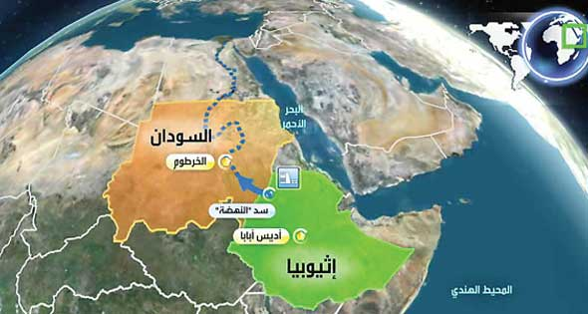

شكل رقم (8) صورة توضيحية لموقع سد النهضة
الموقع جيولوجيا ⁽⁾ :
يقع السد في منطقة تغلب عليها الصخور المتحولة لحقبة ماقبل الكمبري، والتي تشبه في تكوينها جبال البحر الأحمر الغنية ببعض المعادن والعناصر المهمة، مثل الذهب والبلاتين والحديد والنحاس، بالإضافة إلي محاجر الرخام. (انظر الشكل رقم 9)⁽⁾.

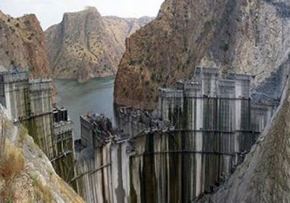

شكل رقم (9) صورة لطبيعة مكان بناء سد النهضة
وهناك عوامل جيولوجية وجغرافية كثيرة تتسبب في فشل كثير من المشروعات المائية في دول منابع نهر النيل بصفة عامة وإثيوبيا بصفة خاصة، من بينها⁽⁾:
- صعوبة التضاريس، حيث الجبال المرتفعة والأودية الضيقة والعميقة، وما يتبعها من صعوبة نقل المياة من مكان إلي آخر في حالة تخزينها.
- انتشار الصخور البركانية البازلتية، خاصة في إثيوبيا، وهي صخور سهلة التعرية بواسطة الأمطار الغزيرة، وأيضا ضعيفة هندسيا لتحمل إقامة سدود عملاقة.
- تأثير الصخور البازلتية أيضا في نوعية المياه، خاصة في البحيرات، حيث تزيد من ملوحتها كما هو الحال في البحيرات الإثيوبية التي تقع في منطقة الأخدود في كل من إثيوبيا وكينيا وتنزانيا، والتي تشكل عائقا أيضا في تكوين مياه جوفية.
- التوزيع غير المتجانس للأمطار، سواء الزمني أو المكاني.
- زيادة معدلات البخر، التي يصل متوسطها إلي 80% من مياه الأمطار، كما هو الحال في معظم القارة الإفريقية.
- زيادة التعرية وانجراف التربة، نتيجة انتشار الصخور الضعيفة، والانحدارات الشديدة لسطح الأرض، وغزارة الأمطار في موسم مطر قصير، بالاضافة إلي زيادة معدل إزالة الغابات مع زيادة عدد السكان.
- يحد حوض النيل في دول المنابع مرتفعات كبيرة تمنع إمكانية نقل مياه النيل إلي الأماكن التي تعاني نقص المياه، خاصة في موسم الجفاف، ويتضح هذا جليا في كل من إثيوبيا وكينيا وتنزانيا.
- عدم ملاءمة الزراعة المروية لدول الحوض، نظرا لصعوبة التضاريس، وعدم إمكانية نقل المياه سطحيا.
- وجود الأخدود الإفريقي في جميع دول المنابع، وما يسببه من تشققات وفوالق ضخمة، ونشاط بركاني وزلزالي قد يؤثر في المشروعات المائية خاصة في إثيوبيا.
- التغيرات المناخية التي قد تسبب جفافا في بعض الأماكن، وأمطارا في أماكن أخري.
الخصائص الفنية لسد الألفية ⁽⁾:
الدراسات الحديثة المتعلقة بالسد غير معلنة، وذكرت الحكومة الإثيوبية أنها لن تكشف عن تلك الدراسات إلا بعد توقيع مصر الاتفاقية الإطارية لدول حوض النيل. لكن المعلومات العلمية المتاحة هي من خلال الدراسة الأمريكية التي أوضحت أن ارتفاع السد نحو 84.5 متر، وسعة تخزينية 11.1 مليار متر مكعب ، عند مستوي 575 متر للبحيرة. وقد يزداد ارتفاع السد ليصل إلي 90 مترا بسعة 13.3 مليار متر مكعب ، عند مستوي 580 متر للبحيرة. وفي سيناريوهات أخري، تصل سعة التخزين إلي 16.5 مليار متر مكعب عند مستوي 590 متر للبحيرة، أو 24.3 مليار متر مكعب عند مستوي 600 متر للبحيرة. وطبقا لتصريحات وزير الري الإثيوبي، فإن ارتفاع السد سوف يصل إلي 145 مترا بسعة تخزينية 62 مليار متر مكعب ، ازدادت إلي 67 مليار متر مكعب في تصريحات رئيس الوزراء الإثيوبي، التي لا توجد أي دراسة علمية منشورة تؤكد تلك التصريحات حتي الآن. (انظر الشكل رقم 10 ،11)⁽⁾⁽⁾.
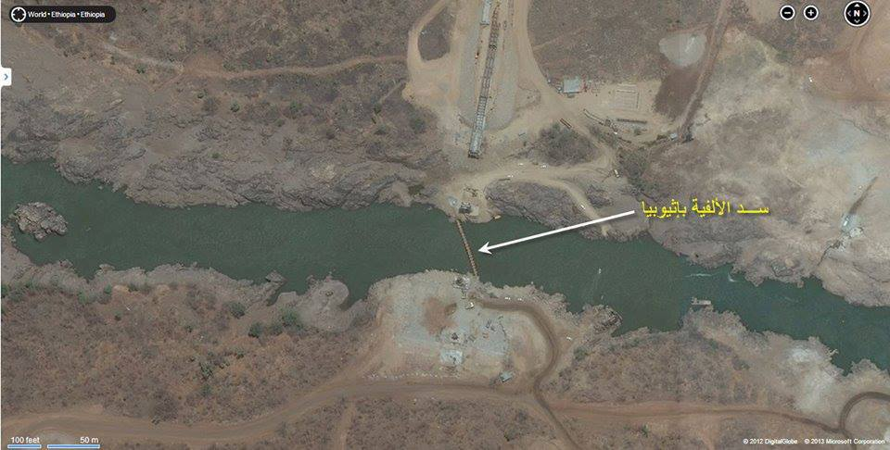

شكل رقم (10) صورة جوية لمكان بناء سد النهضة
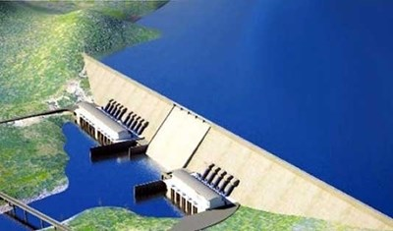

شكل رقم (11) صورة لـ "ماكيت " يوضح سد النهضة
من خلال دراسة نماذج خرائط الارتفاعات، يمكن استنتاج أن طول البحيرة سيصل إلي 100كيلو متر بمتوسط عرض 10كيلو متر، أي أنها سوف تغرق نحو نصف مليون فدان من الأراضي القابلة للري والتي يصل إجماليها إلي مليوني فدان في حوض النيل الأزرق.
وحدات إنتاج الكهرباء: يحتوي تصميم السد علي 15 وحدة كهربائية، قدرة كل منها 350 ميجاوات، عبارة عن 10 توربينات علي الجانب الأيسر من قناة التصريف، وخمسة توربينات أخري علي الجانب الأيمن، بإجمالي 5225 ميجاوات، مما يجعل سد النهضة في المرتبة الأولي إفريقيا والعاشرة عالميا في قائمة أكبر السدود إنتاجا للكهرباء.
التكلفة والتمويل ⁽⁾:
تبلغ تكلفة السد نحو 4.8 مليار دولار أمريكي، والتي من المتوقع أن تصل في نهاية المشروع إلي نحو 8 مليارات دولار أمريكي للتغلب علي المشاكل الجيولوجية التي سوف تواجه المشروع، كما هو معتاد في جميع المشروعات الإثيوبية السابقة. وقد أسند هذا السد بالأمر المباشر إلي شركة سالني الإيطالية. ويرفض البنك الدولي في السنوات الأخيرة تمويل مشروعات السدود المائية بصفة عامة، نظرا لعدم اقصاديتها في الوقت الحالي، بالإضافة إلى المشكلات السياسية التي تنبثق من جراء هذه المشروعات. كم أنه اتهم الخطة الإثيوبية للتوسع في توليد الطاقة بأنها غير واقعية، واتجهت اهتماماته في قطاع الطاقة إلي التوسيع في نطاق شبكات التوزيع وإصلاح القطاعات الجارية. وذكرت الحكومة الإثيوبية أنها تعتزم تمويل المشروع بالكامل، بعد اتهامها مصر بأنها تحرض الدول المانحة علي عدم المشاركة، وبعد أن شحنت الشعب الإثيوبي بأنه مشروع الألفية العظيم، الذي يعد أكبر مشروع مائي يمكن تشييده في إثيوبيا. ومن الجدير بالذكر أن الحكومة الإثيوبية تعجز منذ عام 2006م عن تكملة سد جيبي علي نهر أومو المتجه نحو بحيرة توركانا (كينيا) بسبب عدم توافر المبلغ المطلوب، الذي يصل إلي نحو ملياري دولار أمريكي. والآن، تضع الحكومة الإثيوبية نفسها في مأزق أكبر بإنشاء سد النهضة ليصبح المطلوب توفيره نحو 7 مليارات دولار أمريكي للسدين.
وتبلغ تكلفة التوربينات والمعدات الكهربائية نحو 1.8 مليار دولار أمريكي، يتم تمويلها من قبل البنوك الصينية. وسيتم تمويل بقية التكلفة (3 مليارات دولار) بواسطة الحكومة الإثيوبية. وكما هو معلن، فإن الفترة الزمنية المقررة للمشروع هي أربع سنوات. إلا أن هناك مصادر أخري حددت 44 شهرا للانتهاء من إتمام أول مولدين للكهرباء. ومن المتوقع أن يستغرق ثلاث سنوات إضافية للانتهاء من بناء السد.
فوائد سد النهضة لأثيوبيا⁽⁾ :
- الفائدة الكبرى لإثيوبيا من سد النهضة هو إنتاج الطاقة الكهرومائية (5250 ميجاوات) التي تعادل ما يقرب من ثلاثة أضعاف الطاقة المستخدمة حاليا.
- التحكم في الفيضانات التي تصيب السودان، خاصة عند سد الروصيرص.
- توفير مياه قد يستخدم جزء منها في أغراض الزراعة المروية.
- تخزين طمي النيل الأزرق الذي يقدر بنحو 420 مليار متر مكعب سنويا، مما يطيل عمر السدود السوداني والسد العالي.
- قلة البخر، نتيجة وجود بحيرة السد علي ارتفاع نحو 570 إلي 650 مترا فوق سطح البحر، إذا ما قورن بالبخر في بحيرة السد العالي (160-176 مترا فوق مستوى سطح البحر).
- تخفيف حمل وزن المياه المخزنة عند بحيرة السد العالي، والتي تسبب بعض الزلازل الضعيفة.
أضرار سد النهضة على مصر⁽⁾:
أكدت دراسة للهيئة القومية للاستشعار عن بعد وعلوم الفضاء، أن تأثير سد النهضة على حصة مصر المائية سيكون تأثيرا مرحليا خلال فترة محددة، هى عمر إنشاء السد، وحتى امتلاء سعة خزان المياه، وأنه خلال فترة إنشاء أثيوبيا لسد النهضة ستتأثر حصة مصر بنحو 17 مليار ونصف متر مكعب على مدار هذه السنوات الأربعة، هى عمر إنشاؤه، كما ستقل حصة مصر المائية بمعدل مليار متر مكعب سنويا بعد امتلاء بحيرة السد، وأن هذا الخفض سيكون بسبب عملية التبخر التى ستتعرض لها البحيرة.
وقال الدكتور محمد البسطويسى إن تحويل أثيوبيا لمجرى النهر الذى تم بالفعل فى 28 مايو 2013م إلى جهة اليمين بمسافة 200 متر، هو أمر بسيط ولن يؤثر على سريان المياه لمصر والسودان (انظر الشكل رقم 12)⁽⁾، وبدراسة ديموجرافية المكان المزمع إنشاء السد به، فتؤكد البيانات المتوفرة من الأقمار الصناعية وفى ضوء برامج كمبيوتر وتحليلات، أن أقصى عمق للبحيرة سيتراوح بين 150 إلى 100 متر، ومساحتها 745 كيلو مترا بالاعتماد على صور من القمر الصناعي الأمريكي. (انظر الشكل رقم 13)⁽⁾.

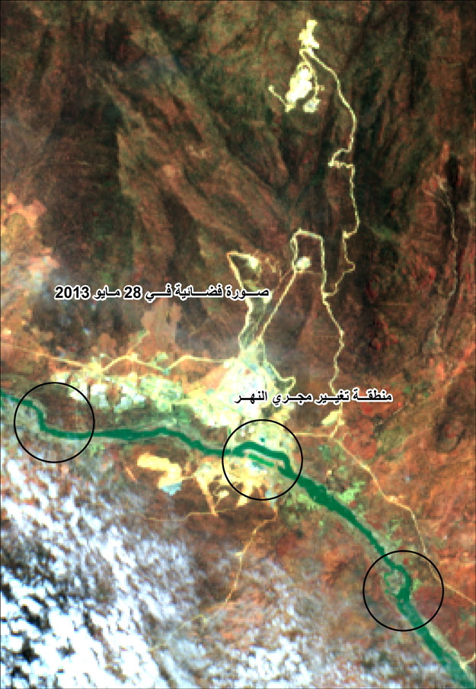

شكل رقم (12) صورة بالاقمار الصناعية توضح مكان تغيير مجرى نهر النهر

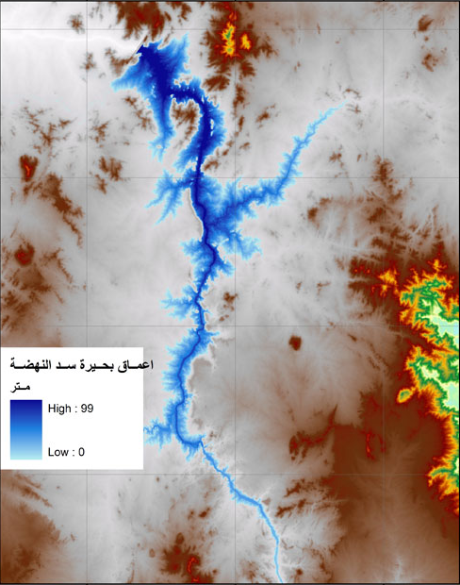

شكل رقم (13) صورة بالاقمار الصناعية توضح عمق البحيرة خلف السد

النتائج:
- إن مصر بحاجة لزيادة حصتها المائية خلال السنوات القادمة بنحو 10 مليار متر مكعب، بسبب الزيادة السكانية وزيادة النشاط الصناعى والحاجة لتوليد الكهرباء وغيرها من الأنشطة الزراعية.
- إن سد النهضة (الألفية) الإثيوبي ، ليس في صالح إثيوبيا للأسباب سابقة الذكر، وأن الهدف من ورائه هو سياسي بالدرجة الأولي.
- يتضح لنا من خلال عرض البيانات أن تأثير سد النهضة على مصر سيكون على المدى البعيد وبالتالي سيعطي فرصة لمصر لتوفيق أوضاعها والبحث عن مصادر أخرى للماء أو العمل على ترشيد استهلاك المياه بالطرق العلمية الحديثة.
التوصيات:
- يمكن إقامة مشروعات مشتركة بين مصر وأوغندا لتطهير المستنقعات فى أوعندا ما يساعد على زيادة كمية سريان المياه التى تصل لمصر، ويمكن لأوغندا إقامة شبكات طرق وتوليد الكهرباء، والأمر يتطلب توطيد العلاقات سياسيا واقتصاديا مع أوغندا.
- التوسع في إقامة سدود صغيرة متعددة الأغراض (كهرباء ومياه شرب وزراعة بسيطة) لكي تخدم أكبر عدد من المدن أو القري التي يستحيل نقل المياه إليها من أماكن أخري وذلك في دول حوض النيل وأهمها أثيوبيا.
- فتح سبل التعاون بين مصر وأثيوبيا وذلك عن طريق إقامة مشاريع توليد الكهرباء وإقامة مشاريع تنموية في أثيوبيا.
- ترشيد استخدام المياه بمصر وذلك عن طريق استخدام الاساليب الحديثة للري في الزراعة.

الخاتمة:
نهر النيل من أشهر أنهار العالم وأطول أنهار أفريقيا وهو حياة مصر ومصدر خيراتها وكنز كنوزها وأعظم شريان يغذي أرضها بالخيرات ويغمر أبنائها بشتى النعم على مر العصور فهو باعث الحياه بمصر ومصدر وجودها.
ومن خلال عرضنا للمعلومات والبيانات بشأن نهر النيل تبين لنا عظم نهر النيل بالنسبة لمصر وبالتالي فهو يمثل أهمية كبرى لمصر والمصريين وتكمن أهمية نهر النيل بالنسبة لمصر في اعتماد مصر على مياهه في الزراعة وغيرها من الأنشطة اليومية.
وقد اختلف مصر كثيرا مع دول حوض النيل حول توزيع مياه النيل وتم عقد كثير من الاجتماعات وتوقيع الاتفاقيات وتبادل الرسائل بشأن مياه نهر النيل.
وظهرت مؤخراً مشكلة سد النهضة الأثيوبي بالرغم من جذوره العميقة وتخطيط أثيوبيا لبناء سد النهضة وذلك لسد احتياجاتها من الكهرباء والتي سيعمل سد النهضة على توفير هذه الكهرباء.
وقد توصلنا إلى أضرار ومنافع هذا السد على أثيوبيا وأضراره على مصر، وقد انتهينا في دراستنا إلى بعض النتائج والتوصيات لحل هذا المشكلة (مشكلة سد النهضة بالنسبة لمصر).

المراجع:
أولاً: الكتب والدراسات:
- المياه العربية: الواقع والتحديات، د. حيدر نعمة بخيت، جامعة الكوفة.
- نهر النيل أصله وتطوره، آر أو كولينز.
- البعد الخارجي والصراع حول مياه النيل، د. سيف الدين يوسف محمد سعيد، 2010.
- نهر النيل، رشدي سعيد، 2001.
- الصراع الدولي حول المياه في حوض النيل، أمينة محمد أحمد الفضل، جامعة الخرطوم، 2009م.
- حروب المياه: الصراعات القادمة في الشرق الأوسط، جزن بولوك، عادل درويش، جامعة الخرطوم، 2009.
- الجغرافيا، الصف الثالث الثانوي، تقسيم نهر النيل، 2014.
- أزمة المياه في المنطقة العربية، د. سامر مخيمر، خالد حجازي، 1996.
- المشروعات المائية في أثيوبيا وآثارها على مستقبل مياه النيل، د. عباس محمد شراقي، مؤتمر آفاق التعاون والتكامل بين دول حوض النيل: الفرص والتحديات 25 -26 مايو 2010م، ص159 -ص191.
- ورقة خلفية حول الوضع المائي في حوض النيل، عن مركز شركاء التنمية للبحوث والاستشارات والتدريب.
- أعمال مؤتمر "ثورة 25 يناير 2011 ومستقبل علاقات مصر بدول حوض النيل 30 – 31 مايو 2011م، ورقة بعنوان " سد النهضة (الألفية) الأثيوبي الكبير وتأثيره على مصر، د. عباس محمد شراقي.

ثانياً: مواقع الانترنت والصحف:
- نهر النيل، الموسوعة العربية، www.arab-ency.com
- صراع على النيل، صحيفة الشرق الأوسط، www.aawsat.com
- الاتفاقيات الدولية والمفاوضات حول مياه النيل خلال 1891 -2013، د. أحمد المفتي المحامي، صحيفة سودانايل، www.sudanile.com
- اتفاقيات مياه النيل، موسوعة السودان الرقمية، www.sudanway.sd
- بين الجيولوجيا والساسية: رؤية فنية لسد النهضة الأثيوبي، بوابة مصر، www.sis.gov.eg
- بين الجيولوجيا والساسية: رؤية فنية لسد النهضة الأثيوبي، د. عباس شوقي، صحيفة السياسة الدولية، www.siyassa.org.eg
- صور لسد النهضة، www.cairodar.com
- وزارة الموارد المائية والري بمصر، www.mwri.gov.eg
- موقع الجزيرة. نت

- سورة النحل، الآية 65.
- سورة الأنبياء، الآية 30 .
- البعد الخارجي والصراع حول مياه النيل، د. سيف الدين يوسف محمد سعيد، 2010م، ص3.
- التاريخ والسياسة المائية والنيل: التحكم في النيل؛ أسطورة أم حقيق؟، آر. أو. كولينز، ص196.
- نهر النيل أصله وتطوره، آر أو كولينز، ص196.
- منتدى موقع أحجار www.a7jar.net
- المشروعات المائية في أثيوبيا وآثارها على مستقبل مياه النيل، د. عباس محمد شراقي، مؤتمر آفاق التعاون والتكامل بين دول حوض النيل: الفرص والتحديات 25 -26 مايو 2010م، ص160.
- المرجع السابق ص166.
- أزمة المياه في المنطقة العربية، د. سامر مخيمر، خالد حجازي، 1996م، ص16.
- الصراع الدولي حول المياه في حوض النيل، أمينة محمد أحمد الفضل، جامعة الخرطوم، 2009م، ص132.
- جريدة فلسطين، عدد الخميس 10 محرم 1435هـ ، ص25.
- بحيرة تانا http://kenanaonline.com
- أين تقع بحيرة فيكتوريا www.thaqafaonline.com
- الجغرافيا، الصف الثالث الثانوي، تقسيم نهر النيل، 2014، ص24.
- وكالة أنباء التضامن www.presssolidarity.net
- نهر النيل، موقع الجزيرة.نت، http://www.aljazeera.net
- نهر النيل، ورقة بحثية صادرة عن وزارة الموارد المائية والري المصرية.
- نهر النيل، رشدي سعيد، دار الهلال،2001، ص14.
- بحيرة فيكتوريا www.almrsal.com
- نهر النيل، ورقة بحثية صادرة عن وزارة الموارد المائية والري المصرية، ص4.
- المرجع السابق، ص6.
- نهر النيل، الموسوعة العربية، www.arab-ency.com
- Bahr – El ghazal ، cs.wikipedia.org
- نهر النيل، رشدي سعيد، دار الهلال،2001، ص22.
- نهر السوباط، موسوعة السودان الرقمية.
- الوصف الجغرافي لنهر النيل من المنبع إلى المصب، بسام آل جمعة، وكالة صوت العرب الإخبارية، 26/1/2014م، http://sotalarab.com
- المشروعات المائية في أثيوبيا وآثارها على مستقبل مياه النيل، د. عباس محمد شراقي، مؤتمر آفاق التعاون والتكامل بين دول حوض النيل: الفرص والتحديات 25 -26 مايو 2010م، ص2.
- مقال بعنوان " اتفاقيات حوض النيل " ، هبه محسن، مصراوي www.masrawy.com
- مقال بعنوان " الاتفاقيات الدولية والمفاوضات حول مياه النيل خلال 1891 م– 2013 م" ، د. أحمد المفتي المحامي، بصحيفة السودان نايل، بتاريخ 20/4/2013م.
- مرجع سابق، - مقال بعنوان " اتفاقيات حوض النيل "
- مرجع سابق، مقال بعنوان " الاتفاقيات الدولية والمفاوضات حول مياه النيل خلال 1891 م– 2013 م".
- ورقة خلفية حول الوضع المائي في حوض النيل، عن مركز شركاء التنمية للبحوث والاستشارات والتدريب، بعنوان " الاتفاقيات الدولية المائية الموقعة بين دول حوض النيل.
-مرجع السابق، مقال بعنوان " الاتفاقيات الدولية والمفاوضات حول مياه النيل.
- مقال بعنوان " اتفاقيات حوض النيل " ، هبه محسن، مصراوي www.masrawy.com
- بين الجيولوجيا والساسية: رؤية فنية لسد النهضة الأثيوبي، د. عباس شوقي، صحيفة السياسة الدولية، www.siyassa.org.eg
- سد النهضة هل أصبح كارت ارهاب لمصر، www.ahram.org.eg
- رؤية فنية لسد النهضة الأثيوبي، بوابة مصر، www.sis.gov.eg
- بوابة فيتو www.vetogate.com
- أعمال مؤتمر "ثورة 25 يناير 2011 ومستقبل علاقات مصر بدول حوض النيل 30 – 31 مايو 2011م، ورقة بعنوان " سد النهضة (الألفية) الأثيوبي الكبير وتأثيره على مصر، د. عباس محمد شراقي، ص187.
- المرجع السابق،
- الجريدةwww.algareda.com
- الأهرام المسائي massai.ahram.org.eg
- بين الجيولوجيا والساسية: رؤية فنية لسد النهضة الأثيوبي، بوابة مصر، www.sis.gov.eg
- بين الجيولوجيا والساسية: رؤية فنية لسد النهضة الأثيوبي، بوابة مصر، www.sis.gov.eg
-:مقال بعنوان "صراع على النيل" ، عبدالستار حتيتة صحيفة الشرق الأوسط، www.aawsat.com
- اليوم السابع www1.youm7.com
- المرجع السابق.

